**АДМИНИСТРАЦИЯ АНЦИРСКОГО СЕЛЬСОВЕТА**

**КАНСКОГО РАЙОНА**

**КРАСНОЯРСКОГО КРАЯ**

**ПОСТАНОВЛЕНИЕ**

|  |  |  |
| --- | --- | --- |
| 14 ноября 2024 г. | с. Анцирь | № 111- п |

О внесении изменений в постановление администрации Анцирского сельсовета Канского района Красноярского края от 20.04.2017г. № 40-п «Об утверждении схемы размещения нестационарных торговых объектов на территории Анцирского сельсовета»

В соответствии с Федеральным законом от 28.12.2009г. № 381-ФЗ «Об основах государственного регулирования торговой деятельности в Российской Федерации», постановления Администрации Анцирского сельсовета от 20.04.2017г.№ 39-п «О порядке разработки и утверждения схемы размещения нестационарных торговых объектов на территории Анцирского сельсовета», руководствуясь ст. 30 Устава Анцирского сельсовета,

ПОСТАНОВЛЯЕТ:

1.Внести в постановление администрации Анцирского сельсовета Канского района Красноярского края от 20.04.2017г. № 40-п «Об утверждении схемы размещения нестационарных торговых объектов на территории Анцирского сельсовета» следующие изменения:

1.1. В приложение № 1 к постановлению Схема размещения нестационарных торговых объектов на территории Анцирского сельсовета :

- удалить строку 3;

- строку 4 считать строкой 3, строку 5 считать строкой 4, строку 6 считать строкой 5, строку 7 считать строкой 6, строку 8 считать строкой 7.

2. В приложение № 2 к постановлению исключить «Схему приложения земельного участка для размещения нестационарного торгового объекта:

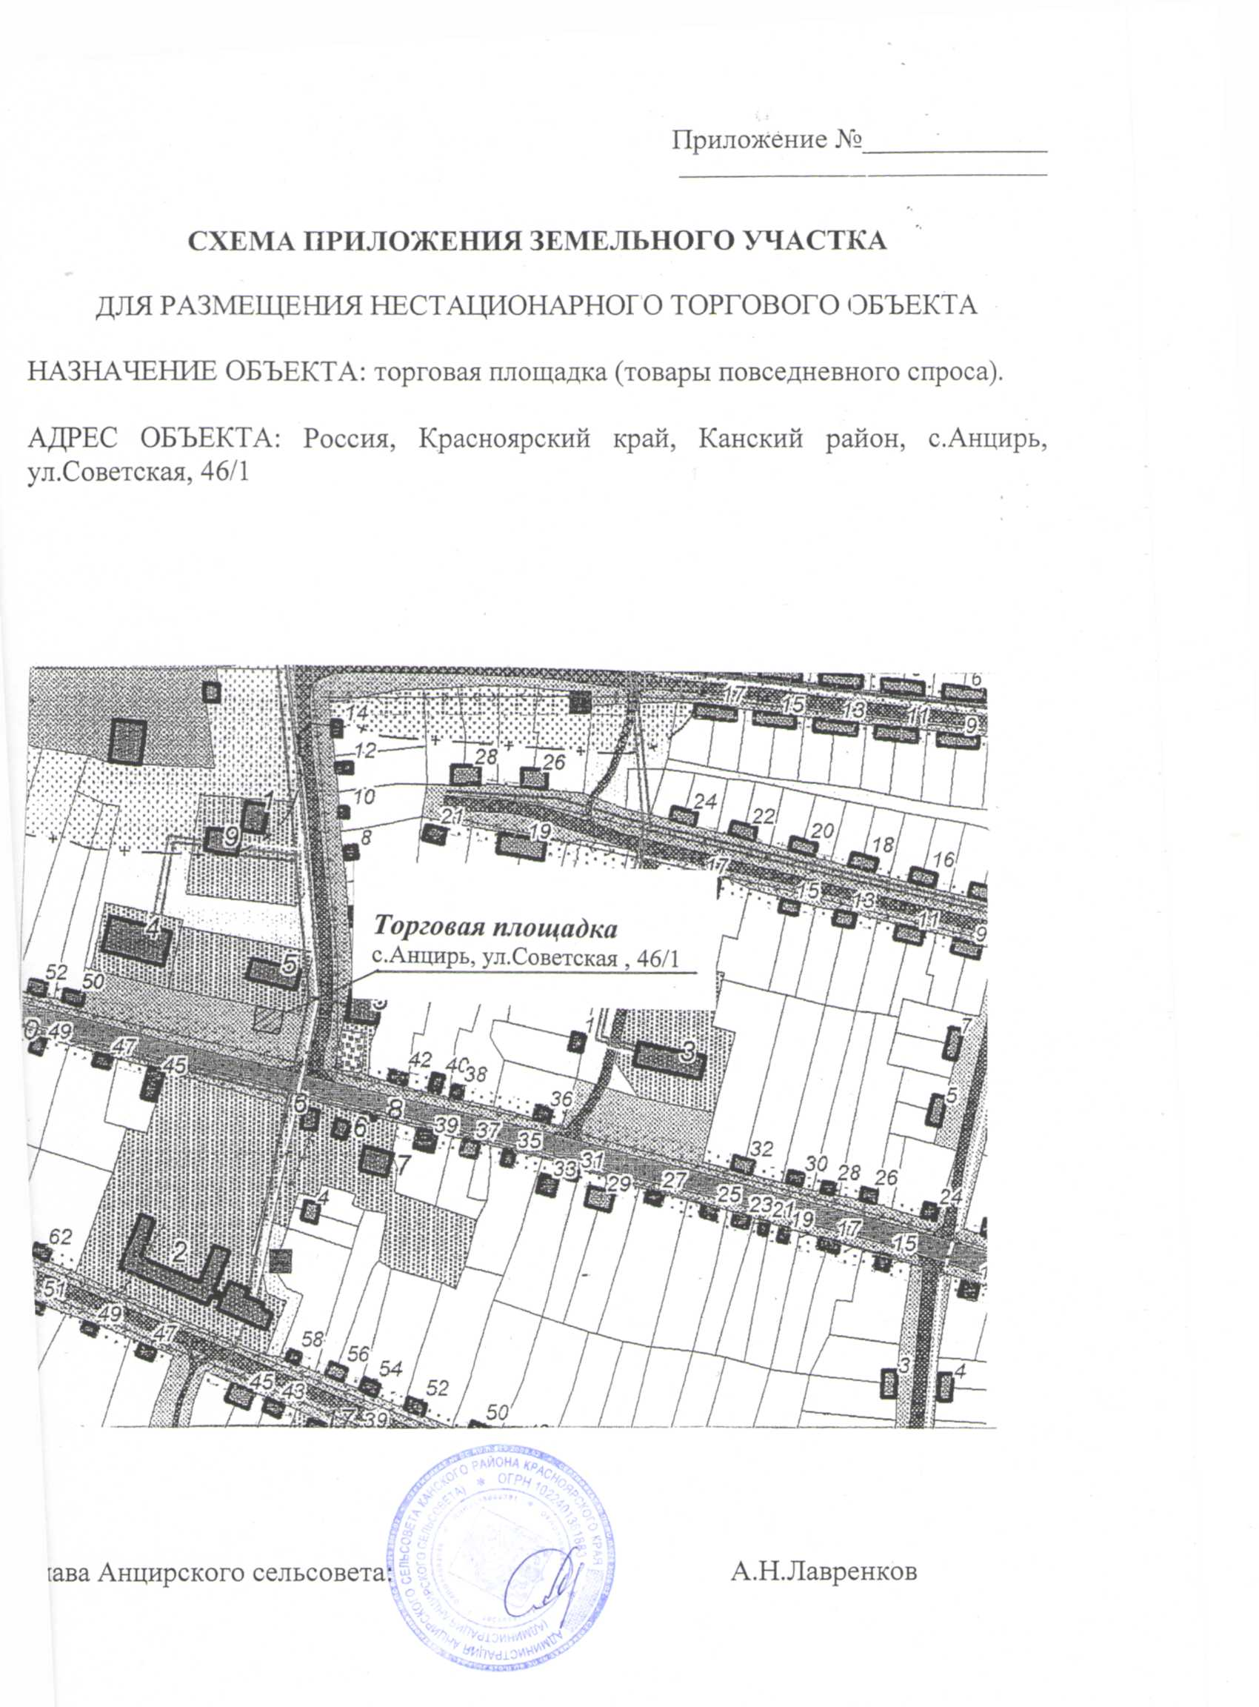

|  |
| --- |
|  |
|  |

3. Контроль за исполнением настоящего постановления оставляю за собой.

4. Настоящее постановление вступает в силу в день, следующий за днём его официального опубликования в печатном издании "Депутатский вестник Анциря", и подлежит размещению на официальном сайте муниципального образования Анцирский сельсовет Канского района Красноярского края [в](http://antsir.ru) информационно-телекоммуникационной сети "Интернет".

Глава Анцирского сельсовета В.А. Печерский